МУНИЦИПАЛЬНОЕ БЮДЖЕТНОЕ ОБЩЕОБРАЗОВАТЕЛЬНОЕ УЧРЕЖДЕНИЕ
СРЕДНЯЯ ОБЩЕОБРАЗОВАТЕЛЬНАЯ ШКОЛА с.ЕЛАБУГА
ХАБАРОВСКОГО МУНИЦИПАЛЬНОГО РАЙОНА ХАБАРОВСКОГО КРАЯ

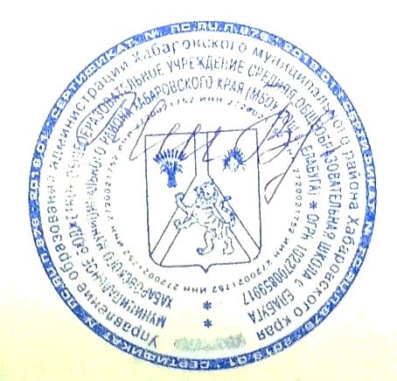
СОГЛАСОВАНО  Протокол педагогического совета  от _29. 08.2019 г. № 1  СОГЛАСОВАНО  Протокол заседания управляющего совета  от 30.08. 2019 г. № 1 | УТВЕРЖДАЮ  Директор МБОУ СОШ с.Елабуга  ______________Чеченихина Т.В.  ПРИКАЗ от 30.08.19 2019 г. № 79

Порядок
организации обучения детей в МБОУ СОШ с.Елабуга Хабаровского муниципального района в случае приостановления приема в образовательную организацию в связи с отказом родителей (законных представителей) от туберкулинодиагностики и других видов вакцинации.
1. В Российской Федерации каждый ребенок подлежит ежегодным медицинским осмотрам в целях выявления туберкулеза, в т.ч. в возрасте от 1 до 7 лет (включительно) — с применением пробы Манту, в возрасте от 8 до 14 лет (включительно) — с применением пробы с Диаскинтестом.
Если ребенок относится к группе риска по заболеванию туберкулезом, обследование проводится 2 раза в год.
2. Пробы проводятся специально обученным медицинским персоналом после осмотра врача педиатра или фельдшера при наличии информированного согласия родителей или законных представителей.
3. Родители или законные представители ребенка имеют право отказаться от медицинского осмотра с оформлением письменного отказа.
4. После оценки результатов проб и при выраженных пробах Манту, сомнительном или положительном Диаскинтесте врач педиатр или фельдшер направляет ребенка к участковому фтизиатру для исключения туберкулеза.
5. Дети, которым иммунодиагностика не проводилась из-за отказа родителей и законных представителей, направляются на консультацию участкового фтизиатра для исключения туберкулеза.
6. При отказе родителей и законных представителей от проведения пробы Манту ребенку с 1 года до 7 лет (включительно) врач фтизиатр проводит осмотр ребенка, уточняет наличие контакта с больными туберкулезом, изучает флюорографическое обследование родителей, проводит пробу с Диаскинтестом при наличии информированного согласия на проведение пробы.
При отрицательном результате врач фтизиатр дает справку ребенку с заключением об отсутствии заболевания.
При сомнительном, положительном результате ребенок подлежит дополнительному обследованию для исключения туберкулеза.
7. При отказе родителей и законных представителей от проведения проб с Диаскинтестом ребенку с 1 года до 14 лет (включительно) врач фтизиатр проводит осмотр ребенка, уточняет наличие контакта с больным туберкулезом, изучает флюорографическое обследование родителей, проводит обзорный снимок органов грудной клетки для исключения туберкулеза органов дыхания как наиболее часто встречающегося туберкулеза у детей и начинающегося без жалоб и клинических проявлений, при наличии информированного согласия на медицинское вмешательство.
При отсутствии изменений на обзорном снимке грудной клетки врач фтизиатр дает справку ребенку с заключением об отсутствии заболевания.
При выявлении изменений ребенок подлежит дополнительному обследованию для исключения туберкулеза.
8. При отказе родителей и законных представителей от проведения проб с Диаскинтестом, обзорного снимка органов грудной клетки родители могут самостоятельно провести исследование крови ребенка методом T-Spot.TB . Сдается кровь из вены.
При отрицательном результате врач фтизиатр дает справку ребенку с заключением об отсутствии заболевания.
При сомнительном, положительном результате ребенок подлежит дополнительному обследованию для исключения туберкулеза.
9. При отказе родителей от любых методов обследования ребенка врач фтизиатр дает справку с заключением: Исключить заболевание туберкулезом не представляется возможным. Рекомендовано обследование ребенка.
10. Дети, направленные на консультацию фтизиатра, родители или законные представители которых в течение 1 месяца не представили заключение фтизиатра об отсутствии туберкулезной инфекции, в детские организации не допускаются.
Порядок составлен на основании нормативных документов:
1. Федеральный Закон «О санитарно-эпидемиологическом благополучии населения» от 30.03.1999г. № 52-ФЗ.
2. Приказ Министерства здравоохранения Российской Федерации от 21.03.2017г. № 124-н «Об утверждении порядка и сроков проведения профилактических медицинских осмотров граждан в целях выявления туберкулеза».
3. Санитарно-эпидемиологические правила СП 3.1.2.3114-13 «Профилактика туберкулеза», утвержденные Главным Государственным санитарным врачом Российской Федерации 22.10.2013г.
4. Федеральные клинические рекомендации «Выявление и диагностика туберкулеза у детей, поступающих и обучающихся в образовательных организациях».

